  



MINISTÈRE DU TRAVAIL

**programme opérationnel au titre de l'objectif "INVESTISSEMENT POUR LA CROISSANCE ET L’EMPLOI"**

**FONDS SOCIAL EUROPEEN**

**APPEL A PROJETS PO FSE ETAT_973 - 2014/2020-A4 OS 07 octobre 2017**

**OFFRIR DES OPPORTUNITES D’EMPLOI, DE CREATION OU MAINTIEN D’ACTIVITES AUX PUBLICS EN SITUATION DE PRECARITE**

Axe 4 : Agir contre les phénomènes de pauvreté par un accompagnement global des publics les plus éloignés de l'emploi pour favoriser leur inclusion sociale

*Objectif thématique 9 : Promouvoir l'inclusion sociale et lutter contre la pauvreté et toute forme de discrimination*

*Priorité d’investissement : 9.1 - l’inclusion active, y compris en vue de promouvoir l'égalité des chances, la participation active et une meilleure aptitude à l'emploi*

*Soutien UE 2014/2020 : 34,53M€*

*Proportion du soutien total de l’UE accordé au PO sur l’axe 41,16%*

**Date de lancement de l’appel à projets : 16 /10/ 2017**

**Date limite de dépôt des candidatures :**

~~10 novembre 2017~~ Reportée au 04/12/2017

Les dossiers complets et instruits pourront être présentés en comité de programmation selon le calendrier fixés par les autorités de gestion.

**La demande de concours est obligatoirement à remplir et à déposer sur le site Ma Démarche FSE** [**https://ma-demarche-fse.fr/si_fse/servlet/login.html**](https://ma-demarche-fse.fr/si_fse/servlet/login.html)

|  |
| --- |
| Direction des Entreprises, de la Concurrence, de la Consommation, du Travail et de l’Emploi (DIECCTE) Guyane CS46009 - 97306 Cayenne cedex |

Table des matières

PREAMBULE 3

I DIAGNOSTIC ET OBJECTIFS GENERAUX 4

Changements attendus 4

Caractéristiques de l’opération 5

Objectifs spécifiques : 6

Types d’opération : 6

Indicateurs de réalisation et de résultats de la priorité d’investissement 9.i 7

II CRITÈRES DE SÉLECTION 7

Critères de recevabilité des projets 7

Critères de sélection des projets 8

III Mise en œuvre opérationnelle 9

Pilotage de l’opération 9

Plan de financement 9

Annexe 1 Règles et obligations liées à un cofinancement du Fonds social européen 11

Annexe 2 sous critères de notationAnnexe 3 : saisie des indicateurs 15

Questionnaire de recueil des données à l’entrée des participants dans une opération cofinancée par le Fonds social européen (FSE) : Cf. site Ma démarche FSE « outils suivi participants » 16

# PREAMBULE

Le Conseil de l’Union européenne recommande « de faire en sorte que les politiques actives de l’emploi ciblent effectivement les plus défavorisés ». Pour le FSE, le défi est de renforcer l’inclusion pour lutter contre la précarité et la pauvreté.

L’appel à projets décrit ci-après s’inscrit dans la volonté manifestée par le territoire de mobiliser davantage de moyens avec le concours du Fonds social européen (FSE),pour l’accès, le maintien ou le retour dans l’emploi des publics cumulant des difficultés sociales les éloignant de l’emploi et les exposant plus fortement à des risques de précarité.

L’axe 4 du programme « Agir contre les phénomènes de pauvreté par un accompagnement global des publics les plus éloignés de l'emploi pour favoriser leur inclusion sociale » s’attache à relever le premier défi du programme : contribuer à une inclusion active sur l’ensemble du territoire.

En effet, au regard des enjeux sur le territoire, la stratégie Europe 2020 qui vise une amélioration du taux d’emploi des 20-64 ans et une réduction du nombre de personnes confrontées au risque de pauvreté et d’exclusion, trouve en Guyane une résonance particulière.

La situation au regard de la pauvreté sur le territoire guyanais est particulièrement préoccupante et concerne les publics qui cumulent souvent les difficultés en la matière : faiblesse des revenus, faible accessibilité aux services, mobilité limitée, faible niveau de qualification, etc.

Ces freins d’ordre social et/ou professionnel nécessitent à la fois de développer des actions en matière d’insertion sociale et professionnelle sur les publics présentant les plus grandes difficultés et de faciliter l’accès aux droits. Il s’agit également de renforcer une stratégie partenariale d’intervention globale sur le territoire guyanais, pour une prise prenant en compte la situation des personnes dans leur globalité.

L’objectif spécifique 7 « Renforcer l'employabilité et l'accès à la formation des personnes les plus éloignées du marché du travail en vue de leur inclusion sociale via notamment l'accompagnement global», propose de soutenir les dispositifs en faveur de ces publics tel ceux menés dans le secteur de l’insertion par l’activité économique,

# I DIAGNOSTIC ET OBJECTIFS GENERAUX

La Guyane, dont la population est à la fois très jeune car constitué pour 50% de moins de 25 ans mais vieillissante en sa seconde moitié, est la région française la plus marquée par les disparités sociales.

La région connait un taux de chômage structurellement fort, en dépit d’une économie dynamique, qui se situe à hauteur de 23% des actifs en 2016.

La conséquence d’un chômage qui perdure est d’aggraver la situation des individus qui accèdent plus difficilement au logement, aux services de soins ou autres services publics de base. Ainsi, du fait principalement de difficultés financières, une précarité socio-économique durable s’installe.

Quant au phénomène de « halo du chômage », constitué de personnes se situant dans une zone

Indéterminée entre chômage et inactivité. , plus de 18 000 actifs dans ce cas, une attention particulière leur sera apportée.

S’agissant du RSA, au 31 décembre 2016, la Guyane recensait près de 22 200 bénéficiaires, soit un peu plus de 9,25 % de la population.

Les bassins de l’Est (Saint-Georges et Camopi en particulier) et de l’Ouest de la Guyane (sur toute la vallée du Maroni, en particulier) présentent le plus fort taux de bénéficiaires du RSA. En effet, la faible attractivité économique des bassins de l’Est et de l’Ouest guyanais vis-à-vis des entreprises créatrices d’emploi, l’accroissement démographique exponentiel, l’insuffisance marquée d’infrastructures, ainsi que les difficultés d’accès induits par l’enclavement géographique, sont autant de facteurs aggravant pour ces territoires. Ces territoires seront privilégiés dans la mise en œuvre d’actions cofinancées par le FSE.

Il s’agira dans le cadre de la priorité d’investissement 9.i de l’axe 4 du PO FSE ETAT de proposer aux demandeurs d’emploi et aux inactifs des outils et solutions adaptées à leur situation et à leur parcours, en développant les diagnostics, en améliorant l’accompagnement social et les pratiques d’orientation professionnelle. Ainsi, le public cible bénéficiaire devra également respecter les critères de l’IAE telles que définies par la DGEFP, notamment les demandeurs d’emploi de très longue durée (DELD), les bénéficiaires de minimas sociaux, les travailleurs handicapés, les jeunes peu ou pas qualifiés en recherche d’emploi ou les réfugiés et bénéficiaires d’une protection subsidiaire.

Ces interventions viseront prioritairement les catégories les plus touchées (DELD, minima sociaux et TH) et ciblés par l’axe prioritaire. L’objectif est de contribuer à la réduction de la pauvreté, et, à terme, de permettre un accès à l'emploi durable.

## Changements attendus

* Augmenter l'employabilité et l'accès à la formation des publics les plus éloignés de marché du travail pour favoriser leur inclusion sociale et un retour progressif à l’emploi, notamment dans le cadre des dispositifs de l’insertion par l’activité économique ou plus largement des activités d’utilité sociale.

En effet, les associations, coopératives et autres acteurs « historiques » sont pourvoyeurs d’emploi et contribuent au développement du secteur de l’économie sociale et solidaire (ESS) en Guyane (cf. loi-cadre sur l’ESS).

* Favoriser l’employabilité dans le secteur des services à la personne, grand pourvoyeur d’emplois lesquels peuvent être exercés avec un niveau de qualification initial moyen. Ce secteur est inclusif et permet à beaucoup de candidats de faire valoir leurs compétences autant que leurs savoir-faire auprès d’un public très jeune comme très âgé.

**actions non éligibles :**

**Toute action ne permettant pas de suivre individuellement les participants.**

## 

## Caractéristiques de l’opération

**Mise en œuvre d’actions visant à réduire les phénomènes de pauvreté et favoriser une amélioration mesurable de la situation des individus les plus défavorisés.**

Accroître le nombre de parcours intégrés d’accès à l’emploi et de renforcer la qualité et l’efficacité des parcours d’accompagnement social.

En complémentarité de l’accompagnement global ou de dispositif de droit commun, il s’agit, dans une approche globale de la personne, de mettre en œuvre des parcours individualisés permettant de remettre un individu dans un système plus favorable. Ainsi, ces actions à mettre en œuvre auprès des publics inactifs devront permettre tout d’abord à ces bénéficiaires de retrouver leur dignité et de reprendre confiance en eux.

**A cet égard un outil devra être élaboré par le porteur de projet pour démontrer l’atteinte de cet objectif (questionnaire d’évaluation, interview…témoignage écrit d’un évènement de la vie quotidienne…).**

Les professionnels de la santé et du secteur social pourront, le cas échéant, être sollicités particulièrement dans le cas de détresse humaine extrême.

Les bases d’un accompagnement social et professionnel renforcés devront être clairement définies au préalable. En effet, un diagnostic social sera le prérequis. Celui-ci déterminera la situation actuelle de l’individu, ses besoins, ses capacités et identifiera les difficultés à lever afin de le remobiliser. Toutefois, outre les freins endogènes liés à la personne elle-même, d’autres types d’opérations peuvent aussi résoudre une problématique exogène comme, par exemple, celui de la mobilité.

A chaque étape, des réponses seront proposées pour chacun d’entre eux afin d’établir le parcours et l’accompagnement qui leurs seront les mieux appropriés en vue de faciliter leur retour à l’emploi et/ou l’orienter vers un parcours qualifiant voire certifiant.

La mobilisation de tous les acteurs associatifs, privés, institutionnels de l’IAE est incontournable pour pouvoir mener ses actions de manières qualitatives.

**Dans le cas des DE longue durée, il conviendra de veiller à la bonne articulation avec l’accompagnement global volet insertion sociale et professionnelle afin d’éviter des actions redondantes.**

## Objectifs spécifiques :

* Prise en charge des personnes rencontrant des freins sociaux à l’emploi, exception faite de ceux **qui sont déjà suivis par les travailleurs sociaux dédiés à l’accompagnement global (CLD)**
* Permettre à la personne prise en charge de développer son autonomie et de retrouver une place au sein de la société et à terme s’engager vers une reprise d’activité puis d’emploi.
* Faciliter l’accès ou le retour à l’emploi des publics les plus éloignés du marché du travail au travers d’un parcours renforcé, individualisé et coordonné.
* Offrir à la personne suivie une palette de choix d’activités susceptibles d’être exercées dans le champ des services à la personne.
* Permettre à des personnes en situation de handicap de trouver du travail en milieu ordinaire ou dans des structures spécifiques afin de faciliter leur insertion et leur autonomie.

## Types d’opération :

* Actions soutenant l’insertion par l’activité économique (soutien des ateliers et chantiers d’insertion, consolidation des activités émergentes dans les bassins d’emploi du Maroni et de l’Oyapock notamment)
* Actions visant à dynamiser les parcours d’insertion proposés aux bénéficiaires de minima sociaux en **complémentarité de l’accompagnement global, par exemple en favorisant les immersions, les mises en situation professionnelles**
* Actions permettant le développement de la clause d’insertion sociale dans les marchés publics et sa mise en œuvre concrète au bénéfice des publics les plus précaires.
* Actions permettant de renforcer l’offre d’insertion et d’emploi par un suivi individualisé dans le cadre de la mise en œuvre de la clause d’insertion sociale.
* Actions incitatives pour le recrutement de femmes
* Actions visant au développement de l’apprentissage par le numérique
* Actions en direction des jeunes des quartiers prioritaires de la politique de la ville
* Actions permettant l’insertion par la valorisation des savoir-faire et des patrimoines culturels
* Actions valorisant l’insertion par le sport
* Actions citoyennes et de protection de l’environnement favorisant la transition environnementale
* Actions promouvant l’accès aux savoirs de bases par l’accompagnement des médiateurs culturels
* Actions relatives à la professionnalisation des métiers des services à la personne (sortir de l’activité informelle, améliorer et diversifier l’offre existante)
* Actions garantissant les conditions d’égalité d’accès à l’emploi et à la formation des personnes handicapées.

## Indicateurs de réalisation et de résultats de la priorité d’investissement 9.i

Indicateurs de réalisation :

*RAPPEL*

* *chômeurs, y compris les chômeurs de longue durée*

*cible intermédiaire à justifier en 2018 : 3280 dont 60% de femmes*

*Cible en 2023 10560 dont 60% de femmes*

* *personnes inactives :*

*Cible intermédiaire à justifier en 2018 : 1689 dont 60% de femmes*

*Cible en 2023 5440 dont 60% de femmes*

**Dans le cadre de cet appel à projet, au titre de la contribution à l’atteinte des cibles, un minimum de 80 participants par action est attendu**

Indicateurs de résultat :

*RAPPEL*

* *Passer de 14 % (pourcentage de référence en 2013) à 15% (cible 2023) de participants défavorisés à la recherche d'un emploi, suivant un enseignement, une formation, une formation menant à une qualification, ou exerçant un emploi, y compris à titre indépendant, au terme de leur participation.*

**Pour juger de la progression, un bilan de situation devra être réalisé à l’entrée du dispositif proposé.**

**Une solution valable devra être proposée à au moins 75% des participants.**

# II CRITÈRES DE SÉLECTION

Pour répondre à l’appel à projet des conditions liées à un cofinancement européen, à la nature des opérations sont à respecter.

### Critères de recevabilité des projets

* Complétude du dossier de demande de subvention au regard des pièces demandées dans la demande de subvention FSE ;
* Etre à jour des cotisations sociales et fiscales (ou bénéficier d’un moratoire) ;
* Capacité financière du porteur de projet à mener l’action à son terme (par exemple : attestations des cofinanceurs, …) ;
* Capacité technique et de gestion de la subvention FSE, et notamment :
* de collecte de données sur l’avancement du projet et sur les participants (données liées aux indicateurs de réalisation et de résultat du PO, données financières, suivi des participants) : obligation de disposer d’un outil de collecte / d’accès à « Ma Démarche FSE »;
* de remontée de façon régulière de l’état des dépenses et de leur justification, ainsi que les bilans intermédiaires et finaux ;
* de l’obligation de tenir une comptabilité séparée / une codification pour la traçabilité des crédits FSE dans la comptabilité de la structure ;
* Respect de la règlementation applicable au projet et notamment :
* de la règlementation liée aux marchés publics et aides d’Etat, le cas échéant ;

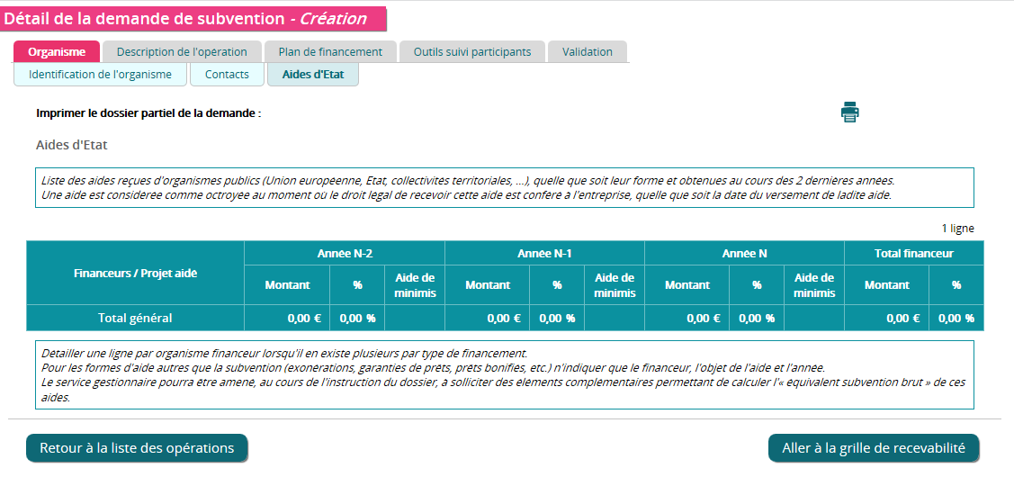

* des obligations de publicité ; des règles liées aux conditions d’archivage des pièces ;
* Prise en compte des principes horizontaux : égalité entre les hommes et les femmes, égalité des chances et, lutte contre les discriminations, innovation sociale.

**A détailler** lors de la saisie de la demande de concours : les principes horizontaux

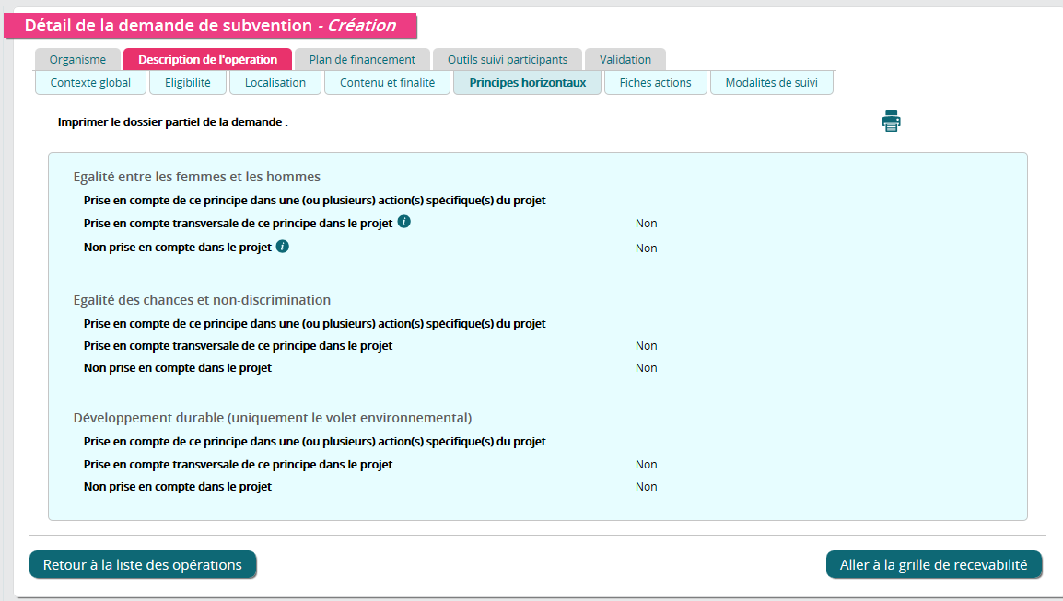

**Les derniers bilans et compte de résultat ainsi que le(s) rapport d’activité sont à produire via MDFSE**

### Critères de sélection des projets

Les critères de sélection énoncés ci-dessous seront mobilisés afin de sélectionné en priorité les projets démontrant :

* Leur contribution aux objectifs chiffrés de l’axe n°4 en termes d’effectifs de personnes inactives ou chômeuses accompagnées (pour rappel respectivement 5 440 et 10 560 à l’horizon 2023);
* Leur capacité à accompagner les participants dans la construction d’un parcours professionnel ; dans la recherche d’un emploi ; dans l’accès à la formation ; dans l’obtention d’une qualification ; dans l’accès à un emploi, y compris à titre indépendant, et ce à l’issue de leur participation

Il conviendra de détailler lors de la saisie de la demande de concours dans «Ma Démarche FSE» la contribution du projet aux objectifs stratégiques de l’Union européenne :

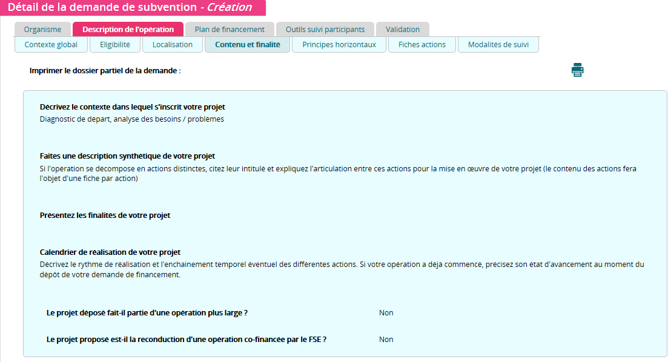

**Le montant minimum du projet en coût total est fixé à 80 000€ sauf dans le cas de projet pouvant être qualifié de « micro projet associatif »**

# III Mise en œuvre opérationnelle

## Pilotage de l’opération

Les candidats sélectionnés devront :

- communiquer, en tant que de besoin, sur le suivi et l’évaluation de la situation individuelle des participants dans le cadre des instances afférentes à chaque dispositif (Copil, Cotech etc.):

* mesure d’impact des dispositifs mis en place (nombre de salariés, évolution sur le poste de travail…) en comparaison avec les résultats n-1, le cas échéant

**Pour juger de la progression, un bilan de situation devra être réalisé à l’entrée du dispositif proposé.**

## Plan de financement

#### Dépenses prévisionnelles

Seules les dépenses éligibles devront être présentées dans le plan de financement prévisionnel.

Elles se basent sur le décret et l’arrêté fixant les règles nationales d’éligibilité des dépenses dans le cadre des programmes cofinancés par les fonds européens pour la période 2014-2020.

Principes généraux d’éligibilité :

Les dépenses sont éligibles si :

- elles sont conformes aux règles d’éligibilité fixées par le cadre communautaire,

- elles sont liées et nécessaires à la réalisation de l’opération sélectionnée et sont supportées comptablement par le bénéficiaire,

- l’opération n’est pas matériellement achevée ou totalement mise en œuvre à la date de dépôt du dossier de demande d’aide,

- le bénéficiaire n’a pas présenté les mêmes dépenses au titre d’un même fonds ou d’un autre programme européen.

Principes d’éligibilité spécifiques au FSE :

La réglementation communautaire a maintenu et élargi les mesures de simplification expérimentées sur le programme 2007/2013, dans le cadre de la programmation 2014-2020 (cf. section 10 du PO FSE portant sur la réduction de la charge administrative pesant sur les bénéficiaires). Elle a notamment introduit des nouveaux taux ne nécessitant pas une justification préalable dans le cadre d’une étude :

- un taux de 15 % maximum appliqué aux dépenses directes de personnel pour calculer un forfait de coûts indirects,

- un taux de 40 % maximum appliqué aux dépenses directes de personnel pour calculer un forfait correspondant aux autres coûts de l’opération

La forfaitisation des coûts permet de diminuer non seulement le volume des pièces comptables contrôlées mais également de sécuriser ce type de dépenses. Aussi, le bénéficiaire est fortement incité à choisir l'une des options offertes par le FSE.

L’option est obligatoire pour les opérations inférieures à 50 000€

**L’application du type de taux forfaitaires sera appréciée par le service instructeur.**

**Les rémunérations, base de calcul du forfait de 40% seront justifiées par un temps réaliste d’intervention dans la mise en œuvre du projet. Les dépenses liées aux postes de directeurs, de comptables et autres fonctions supports sont plafonnées à 30%.**

#### Ressources prévisionnelles

Fonds Social Européen : 75 % maximum du coût total du projet.

**La ressource présentée en contrepartie du FSE devra être justifiée soit par des lettres d’intention, soit par des conventions. Si la totalité de la ressource n’est pas mobilisée, la part dédiée au projet FSE devra être arrêté en amont.**

**Le projet ne doit pas présenter de double financement.**

**Il est rappelé que le FSE vient en remboursement des actions cofinancées menées et que la ressource communautaire ne peut être redistribuée.**

# Annexe 1 Règles et obligations liées à un cofinancement du Fonds social européen

1. **Textes de référence**

* Règlement (UE) n° 1303/2013 du Parlement européen et du Conseil du 17 décembre 2013, portant dispositions communes relatives au FEDER, au FSE, au Fonds de cohésion, au FEADER et au FEAMP, portant dispositions générales applicables au FEDER, au FSE, au Fonds de cohésion et au FEAMP, et abrogeant le règlement (CE) n° 1083/2006 du Conseil
* Règlement (UE) n° 1304/2013 du Parlement européen et du Conseil du 17 décembre 2013 relatif au Fonds social européen et abrogeant le règlement (CE) n° 1081/2006 du Conseil
* Programme opérationnel FSE Etat Guyane 2014-2020, approuvé par la Commission européenne le 17 décembre 2014
* Décret n° 2016-279 du 8 mars 2016 fixant les règles nationales d'éligibilité des dépenses dans le cadre des programmes soutenus par les fonds structurels et d'investissement européens pour la période 2014-2020,
* Arrêté du 25 janvier 2017 modifiant l'arrêté du 8 mars 2016 pris en application du décret n° 2016-279 du 8 mars 2016 fixant les règles nationales d'éligibilité des dépenses des programmes européens pour la période 2014-2020

1. **Règles communes de sélection des opérations**

L’instruction du dossier se fait au regard du PO FSE ETAT GUYANE, des critères du présent appel à projets, des règles d’éligibilité européennes, nationales et locales.

* sélection des opérations

Les opérations sélectionnées doivent contribuer à atteindre les objectifs fixés dans le présent appel à projets. Le diagnostic et le descriptif des opérations doivent être précis et détaillés dans la demande de subvention, tant pour les objectifs à atteindre que pour les moyens opérationnels mobilisés à cette fin ;

L’analyse de l’opération se fait selon les critères suivants:

* + Temporalité des projets qui doivent être appréciés au vu de la cohérence du calendrier de réalisation des actions proposées (viabilité du calendrier de réalisation) ;
  + Vérification de l’adéquation entre les moyens mobilisés et les résultats attendus (viabilité du calendrier, capacité opérationnelles et proportionnalité des moyens) afin de statuer sur la faisabilité de l’opération ;
  + Capacité financière de l’opérateur à avancer les dépenses dans l’attente du remboursement de l’aide FSE (3 à 6 mois après la remise du bilan) ;
  + Capacité de l’opérateur à mettre en œuvre les moyens nécessaires, humains et administratifs, pour assurer la bonne gestion de l’aide FSE ;
  + Capacité d’anticipation de l’opérateur aux obligations communautaires en termes de publicité.
  + Les projets sont mis en œuvre en priorité par du personnel salarié des porteurs de projets. L’achat de prestation de formation est admis (mise en œuvre d’une procédure d’achat exigée).

Les projets seront également évalués en fonction de leur prise en compte des priorités transversales assignées au FSE :

* l’égalité entre les femmes et les hommes ;
* l’égalité des chances et de la non-discrimination ;
* le développement durable.
* Respect des critères de sélection
* Public cible, bénéficiaires…

|  |  |  |
| --- | --- | --- |
| **Exemples de types d’actions soutenues** | **Publics Éligibles** | **Organismes bénéficiaires** |
| actions facilitant la mise en place d’un accompagnement renforcé destiné aux publics les plus en difficulté  des actions de remobilisation des travailleurs souffrant de handicap  l’expérimentation d’entreprise sociale virtuelle  soutien de micro projet | Demandeurs d’emploi de longue durée notamment les femmes, les migrants, les personnes en situation de handicap, inactifs, qui compte tenu de **leurs difficultés, sociales et professionnelles, font partie des personnes durablement les plus éloignées du marché du travail.** | Les acteurs publics ou privés de l'offre territoriale d'insertion, les structures d’utilité sociale : Structures à statut associatif ou bien commercial si ce dernier relève d’une Structure d’Insertion par l’Activité Économique (SIAE) ou une Société Coopérative (SCOP ou SCIC).  **/!\** Les **SARL ou SA à vocation exclusivement marchande ne sont pas éligibles.**  les acteurs du service public de l’emploi |

1. **Règles communes d’éligibilité et de justification des dépenses**

Les dépenses présentées sont éligibles aux conditions suivantes :

* + Elles sont liées et nécessaires à la réalisation de l’opération sélectionnée et sont supportées comptablement par le bénéficiaire, hors contributions en nature.
  + Elles doivent pouvoir être justifiées par des pièces comptables justificatives probantes (hormis les cas d’application des options de coûts simplifiées pour les dépenses directes et indirectes forfaitisées) ;
  + Elles sont engagées, réalisées et acquittées selon les conditions prévues dans l’acte attributif de subvention, dans les limites fixées par le règlement général et le Programme opérationnel ;

Par ailleurs, conformément au règlement (UE) n° 13030/2013 du Parlement européen et du Conseil du 17 décembre 2013, portant dispositions communes relatives aux Fonds ESI, chapitre III, article 65, et pour cet appel à projets :

- une dépense est éligible si elle a été engagée à compter du 1er janvier 2014 et acquittée au plus tard le 31 décembre 2023.

- une opération n’est pas retenue pour bénéficier du soutien du FSE si elle a été matériellement achevée ou totalement mise en œuvre avant que la demande de financement au titre du programme ne soit soumise par le bénéficiaire à l’autorité de gestion, que tous les paiements s’y rapportant aient ou non été effectués par le bénéficiaire.

1. **Durée de conventionnement des opérations**

Dans le cadre de cet appel à projets, les opérations sont sélectionnées en comité de programmation selon le calendrier de réunion de cette instance.

La durée maximale de conventionnement pour une opération individuelle est de 36 mois.

1. **Publicité et information**

La transparence quant à l’intervention des fonds européens, la mise en valeur du rôle de l’Europe en France et la promotion du concours de l’Union européenne figurent parmi les priorités de la Commission européenne.

Ainsi, tout bénéficiaire de crédits du Fonds social européen du programme opérationnel doit respecter les règles de publicité et d’information qui constituent une obligation règlementaire, quel que soit le montant de l’aide FSE attribuée.

C’est pourquoi toute demande de subvention doit impérativement comporter un descriptif des modalités prévisionnelles du respect des obligations de publicité de l’intervention du FSE.

Le respect de ces règles sera vérifié par le service gestionnaire tout au long de la mise en œuvre du projet. **Le défaut de publicité constitue un motif de non remboursement de tout ou partie des dépenses afférentes au projet cofinancé**.

1. **Respect des obligations de collecte et de suivi des données des participants**

Le règlement UE n°1303/2013 du Parlement européen et du Conseil du 17 décembre 2013  contient des dispositions renforcées en matière de suivi des participants aux actions cofinancées par le Fonds social européen.

L’objectif est de s’assurer que des données fiables et robustes seront disponibles en continu. Les données seront agrégées aux niveaux français et européen, afin de mesurer les progrès réalisés pour les cibles fixées dans le programme. Elles doivent permettre de faire **la preuve de l’efficacité de la mise en œuvre de la politique de cohésion sociale** ; elles contribueront aussi à la mesure de l’impact des programmes.

Ainsi, en 2014-2020, les modalités de saisie des données de base relatives aux entrées et sorties des participants évoluent considérablement. **En tant que porteur de projet, bénéficiaire du FSE, vous êtes désormais responsable de la saisie. Vous devrez obligatoirement renseigner les données relatives à chaque participant, et non plus de manière agrégée**.

En outre, le suivi des participants est désormais partie intégrante de la vie du dossier, de la demande de subvention au contrôle de service fait. **La mauvaise qualité des données renseignées, ou l’absence de données, pourraient entrainer une suspension des remboursements européens au programme.**

Le système d’information « Ma Démarche FSE », validé par la CNIL le 13 novembre 2014 [1], sert pour la collecte des données, leur conservation et la production des indicateurs de suivi et de pilotage des deux programmes opérationnels, FSE et IEJ.

La collecte des données peut se faire sous deux formes dans « Ma démarche FSE » :

- la saisie directe des informations relatives à l’entrée et à la sortie immédiate du participant de l’opération par le biais des écrans de saisie du module de suivi des participants et des indicateurs (il est disponible dans MDFSE dès que la demande de financement a été déclarée recevable par le gestionnaire) ;

- l’importation de données produites dans d’autres systèmes d’information, par le biais de fichiers Excel (format .csv), pour l’entrée et la sortie, en cumulant les participants au fur et à mesure des importations (le format de fichier à respecter est téléchargeable dès le module de demande de subvention puis à nouveau dans le module de suivi des participants).

**Quand doit-on les renseigner ?**

Les données relatives aux participants doivent être renseignées **dès leur entrée dans une opération**. Cette obligation concerne l’ensemble des participants pour lesquels on est en mesure de collecter l’ensemble des données personnelles telles qu’identifiées dans les indicateurs communs, c'est-à-dire à l’exclusion des participants à des actions de sensibilisation par exemple. Une prise de retard dans la saisie des données, donnera lieu à l’envoi de messages d’alerte par le système d’information aux bénéficiaires et aux gestionnaires concernés.

Les données relatives aux sorties des participants (annexe I du règlement FSE) sont obligatoirement renseignées **à la sortie immédiate du participant de l’opération**. Les données doivent concerner les participants qui ont bénéficié directement du soutien. Il en est de même, dès la sortie du participant de l’opération, y compris pour les participants qui abandonnent une opération avant la fin du terme prévu.

Dès lors que le dossier a été déposé et déclaré recevable, il appartient au porteur de projet de démarrer immédiatement la saisie des données participants dans le module indicateur :





**Annexe 2 sous critères de notation****Annexe 3 : saisie des indicateurs**

**Questionnaire de recueil des données à l’entrée des participants dans une opération cofinancée par le Fonds social européen (FSE) : Cf. site Ma démarche FSE « outils suivi participants »**

<https://ma-demarche-fse.fr/si_fse/servlet/pageAide.html>